
ÍNDICE

ACT. 1

a) Primero crearemos el directorio ejecutando el siguiente comando

mkdir ~/scripts

En el propio home del usuario, en mi caso → /home/alfonsodg/scripts
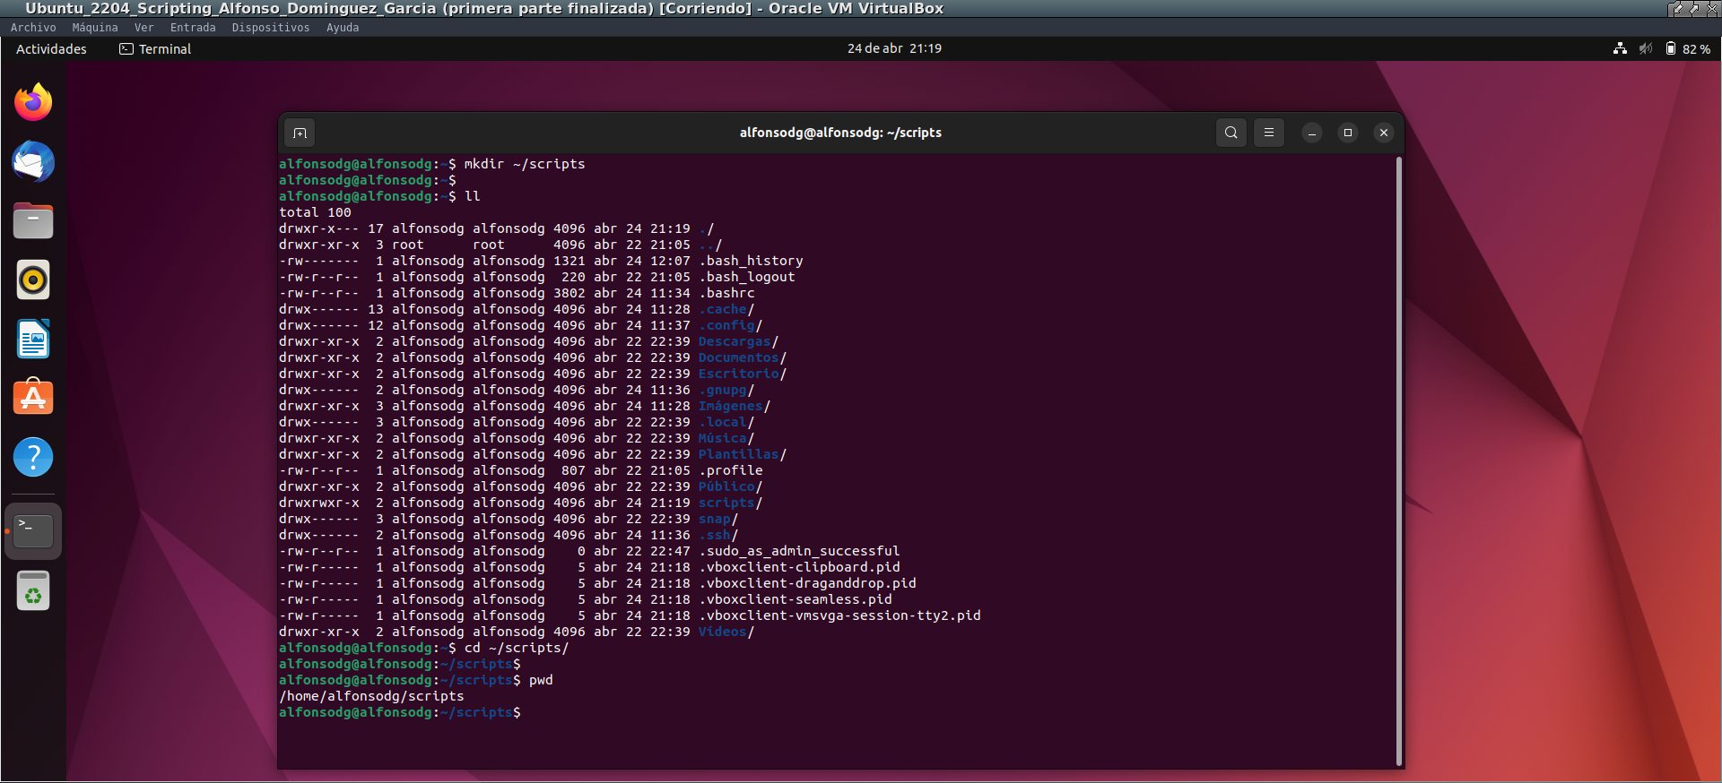
-El siguiente paso será crear el fichero “act1.sh” dentro de mi directorio ~/scripts y le daré permisos de ejecución.

-Para ello ejecutamos el siguiente comando:

touch ~/scripts/act1.sh

-Muestro captura de pantalla del propio script act1.sh creado:

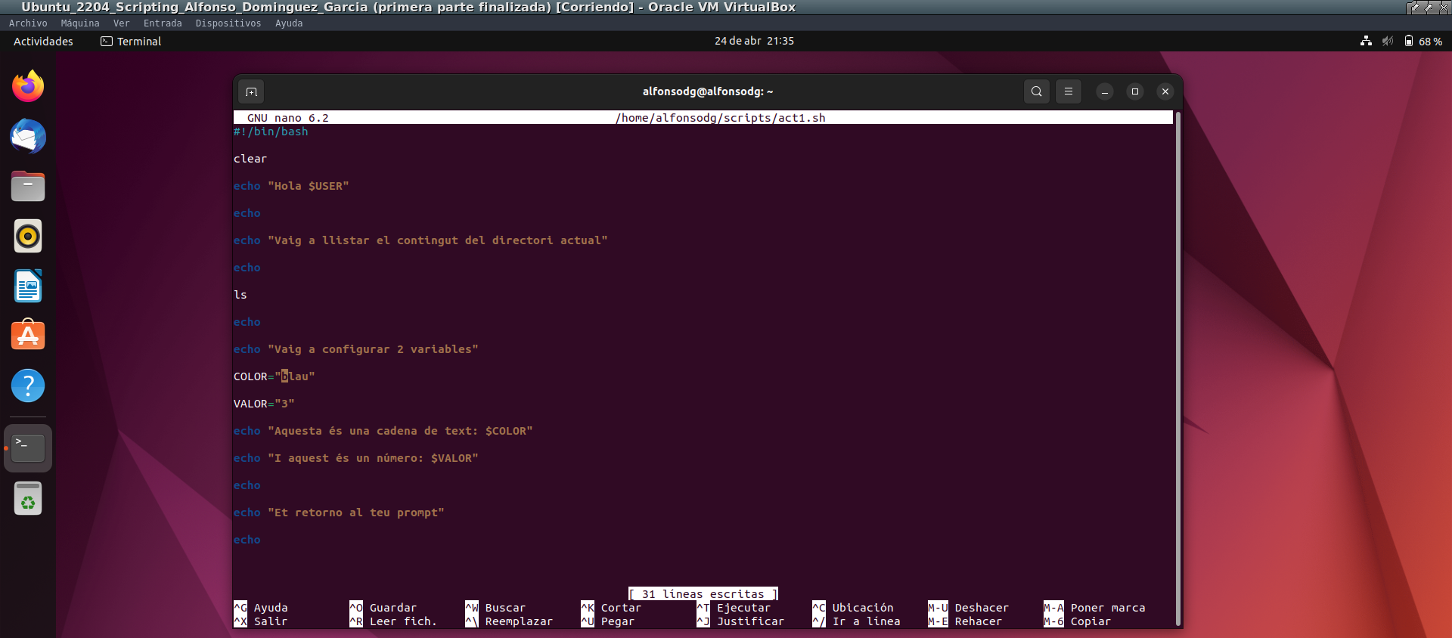

-Podemos dar permisos de ejecución ejecutando el comando:

sudo chmod +x ~/scripts/act1.sh

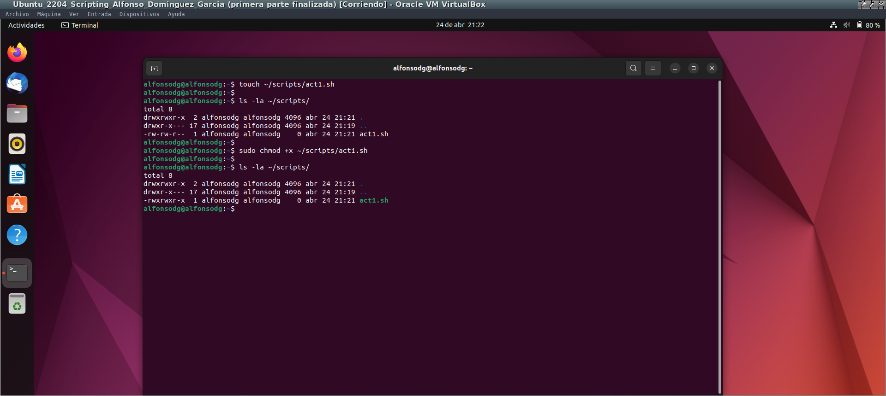

b) El siguiente paso será ejecutar ya el fichero sin estar situado dentro del directorio de ~/scripts
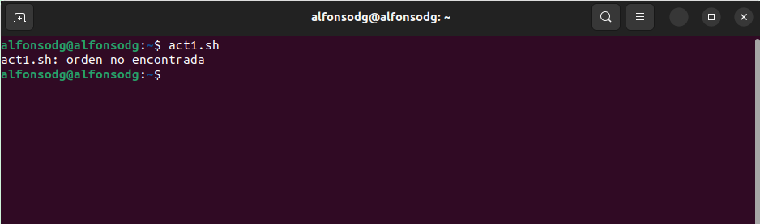

-Y para poder añadir o exportar el path deberíamos de escribir → export PATH=”$PATH:~/scripts” muestro captura de pantalla a continuación.
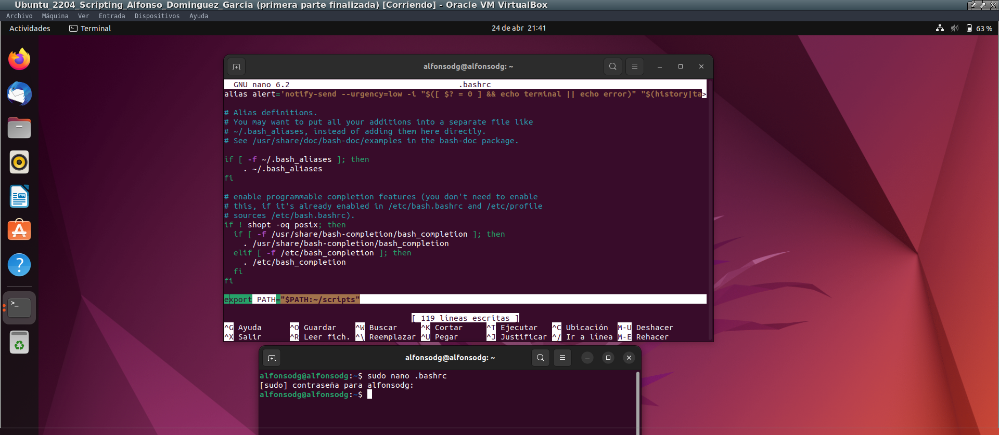

-Si ahora ejecutamos el comando act1.sh fuera del directorio scripts debería de funcionar correctamente el script y lo muestra en el propio bash.
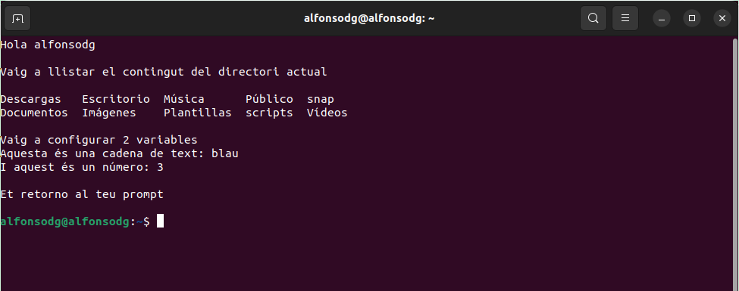

c) Al ejecutar los comando $COLOR y $VALOR podemos ver que no muestran nada ya que son variables de entorno locales y NO globales. Por lo tanto se encuentran en el propio script act1.sh establecidas.
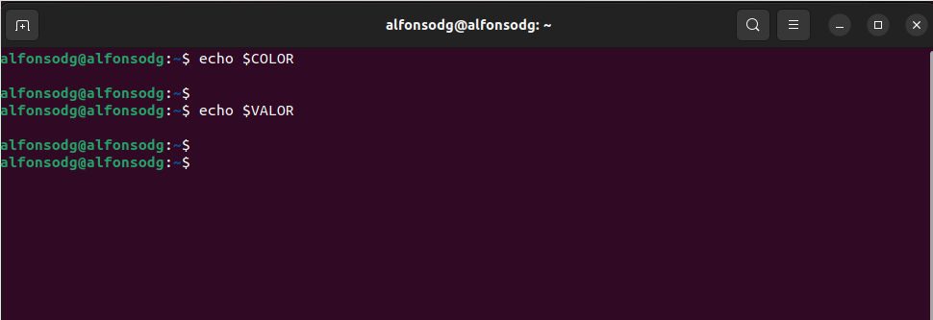
-Para poder hacerlas globales o externas al propio script lo que hay que hacer es ejecutar el comando source act1.sh y si volvemos a ejecutar las variables que antes eran locales $COLOR y $VALOR podemos ver que ahora sí que devolverán los valores “blau” y “3”.
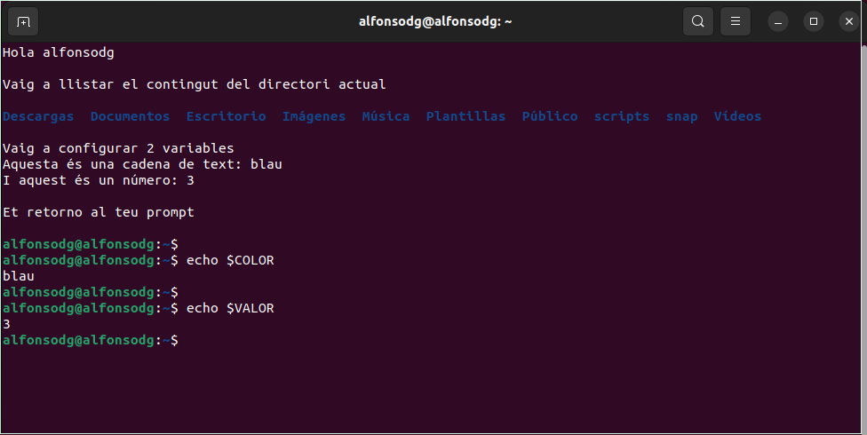

ACT. 2

-Todos los apartados: a), b), c), d), e), f) y g) → Muestro captura de pantalla a continuación:
-Contestando al apartado f) → Al exportar la variable “nom_complert=Rafa García” se sustituirá la variable local por la nueva variable global o variable d entorno que pueden usarse en ambos shells tanto del shell padre como del subshell hijo.
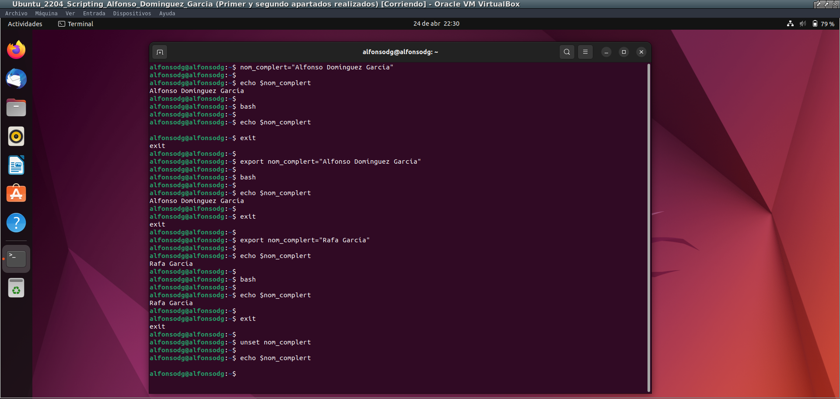
h)

